FOLLETO MISA CON NEÑOS

12 de maio de 2021 Ascensión-B
Marcos 16, 15-20: “Ide ao mundo
enteiro e proclamade o Evanxeo”.

1. MONICIÓN DE ENTRADA
Irmáns e irmás:
Chegamos á recta final das celebracións pascuais, ao sétimo domingo de Pascua, celebrando a festa da Ascensión. Xesús sobe ao Ceo para darnos cobertura e facernos bos reporteiros. As lecturas deste día descríbennos a súa despedida e tamén a misión que nos encomenda: “Ide ao mundo enteiro e proclamade o Evanxeo” … “Recibiredes forza para ser as miñas testemuñas”. Conectemos cada día con Deus para facelo presente hoxe no noso mundo. Por iso neste domingo a Igrexa Española celebra a "Xornada Mundial das Comunicacións Sociais", porque a nosa misión é ser mensaxeiros, testemuñas de Xesús hoxe.

SACERDOTE: No nome... -Xesús, que nos encomenda anunciar o Evanxeo, facelo presente, sexa convosco…

2. SÚPLICAS DE PERDÓN ou ASPERSIÓN
Sacerdote: O noso Pai Deus promete o seu Reino aos que aman e comparten evanxeo polo mundo. Acollamos o seu perdón para as nosas vidas.

-(Neno/a): -Polas veces que abusamos dos medios de comunicación. Señor, ten piedade de nós.

-(Catequista): -Porque en ocasións sómonos Boa Noticia para os demais. Cristo, ten piedade de nós.

-(Pais): -Polas veces que non somos testemuñas do Evanxeo, do amor e do perdón. Señor, ten piedade de nós.

(No canto do momento de perdón pódese realizar a aspersión):
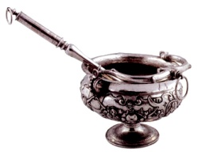

ASPERSIÓN: No gozo destes domingos de Pascua, renovemos agora, coa aspersión da auga, a nosa fe en Xesús, a nosa fe bautismal. (Aspersión)
–Que Deus todopoderoso nos purifique do pecado e, pola celebración desta eucaristía, fáganos dignos de participar do banquete do seu reino. Amén.

- MONICIÓN ÁS LECTURAS
A Ascensión forma parte do Misterio Pascual de Cristo; é a festa dunha ausencia en beneficio dunha presenza no Espírito (1ª lectura.) Os Apóstolos son as testemuñas e anunciadores do Evanxeo de Cristo (Evanxeo). A misión de Xesús está agora en mans do Espírito e da Igrexa. Escoitemos con atención

LECTURAS
FEITOS 1,1-11: Vírono levantarse

No meu primeiro libro, querido Teófilo, escribín de todo o que Xesús foi facendo e ensinando ata o día en que deu instrucións aos apóstolos, que había escollido, movido polo Espírito Santo, e ascendeu ao ceo. Presentóuselles despois da súa paixón, dándolles numerosas probas de que estaba vivo, e, aparecéndoselles durante corenta días, faloulles do reino de Deus.
Unha vez que comían xuntos, recomendoulles: -Non vos afastedes de Xerusalén; agardade que se cumpra a promesa de meu Pai, da que eu vos falei. Xoán bautizou con auga, dentro de poucos días vós seredes bautizados con Espírito Santo. Eles rodeárono preguntándolle: - Señor, é agora cando vas restaurar o reino de Israel?
Xesús contestou: - «Non vos toca a vós coñecer os tempos e as datas que o Pai estableceu coa súa autoridade. Cando o Espírito Santo descenda sobre vós, recibiredes forza para ser as miñas testemuñas en Xerusalén, en toda Xudea, en Samaria e ata os confíns do mundo.»
Dito isto, vírono levantarse, ata que unha nube llo quitou da vista. Mentres miraban fixos ao ceo, véndoo irse, presentáronselles dous homes vestidos de branco, que lles dixeron: - Galileos, que facedes aí plantados mirando ao ceo? O mesmo Xesús que vos deixou para subir ao ceo volverá como o vistes marcharse.

Salmo 46: Deus ascende entre aclamacións; o Señor, ao son de trompetas.

Efesios1,17-23:

Sentou á súa dereita no ceo.

San mARCOS 16,15-20: Subiu ao ceo e sentou á dereita de Deus

Narrador: Naquel tempo apareceuse Xesús aos Once, e díxolles:

Xesús: -Ide ao mundo enteiro e proclamade o Evanxeo a toda a creación. O que crea e se bautice, salvarase: o que se resista a crer, será condenado. Aos que crean, acompañaranlles estes signos: botarán demos no meu nome, falarán linguas novas, collerán serpes nas súas mans, e se beben un veleno mortal non lles fará dano. Impoñerán as mans aos enfermos v quedarán sans.

Narrador: O Señor Xesús, despois de falarlles, ascendeu ao ceo e sentou á dereita de Deus. Eles foron e proclamaron o Evanxeo por todas partes, e o Señor actuaba con eles e confirmaba a Palabra cos signos que os acompañaban

Palabra do Señor.
(Narrador-Xesús)

- ORACIÓN DOS FIEIS

(Sacerdote) A Cristo Resucitado que subiu ao Ceo e está sempre presente na súa Igrexa, entreguémoslle todos os nosos afáns e preocupacións. Unamos as nosas voces en oración dicindo:

-Queda connosco, Señor.

1. Pola Santa Igrexa de Deus: para que fiel ao encargo recibido sexa valente en vivir e compartir o Evanxeo. Oremos.
2. Polos que gobernan as nacións, para que promovan a dignidade do ser humano, o ben da familia e da sociedade. Oremos.
3. Polos que traballan nos Medios de Comunicación Social. Para que desde a súa profesión, sexan portadores e testemuñas da verdade no mundo. Oremos.
4. Por todos os misioneiros e por todos nós, familias cristiás, que vivamos e compartamos o Evanxeo onde esteamos a empezar pola casa, amigos, parroquia. Oremos.
5. Pola nosa parroquia de…: para que a nosa vida sexa un testemuño sinxelo e eficaz de canto nos quere o Señor. Oremos.
6. Por nós e pola nosa Comunidade. Para que non quedemos mirando ao ceo pasmados senón que traballemos por construír un pouquiño de Ceo no noso mundo coa esperanza do Ceo definitivo. Oremos.
7. Polos nenos e nenas que se preparan para celebrar o sacramento da Confirmación ou da Primeira Eucaristía e polas súas familias. Para que abran os seus corazóns á acción do Espírito de Xesús. Oremos.

(Sacerdote) Concédenos, Señor, a axuda da túa bondade e segundo a túa promesa, acompáñanos sempre coa túa presenza ata que un día cheguemos ao noso Fogar definitivo, o Ceo.

- OFRENDAS

- TESTEMUÑA DE RELEVO EN ATLETISMO (PAU):

Este pau chámase “testemuño” na carreiras de substitución e vanllo pasando os atletas uns a outros para seguir correndo adiante e ao fin chegar á meta; quere ser a expresión de ser nós continuadores da misión de Xesús na historia do mundo; tomaremos a testemuño, a substitución, para seguir levando adiante a alegría do Evanxeo.

XORNAL:

Xunto con estes xornais cheos de noticias, presentámosche o noso anhelo de ser portadores de boas noticias alí onde nos atopemos. Portadores de verdade, de alegría e de esperanza.

PAN E VIÑO:

Co pan e o viño damos grazas a Deus porque se quixo quedar connosco, ausencia na presenza, para ser o noso alimento, a nosa forza e a nosa luz.

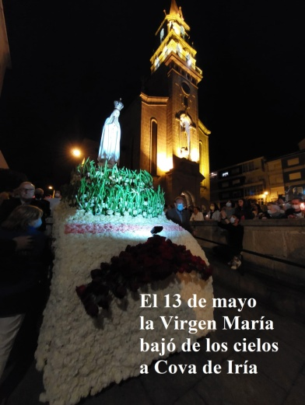

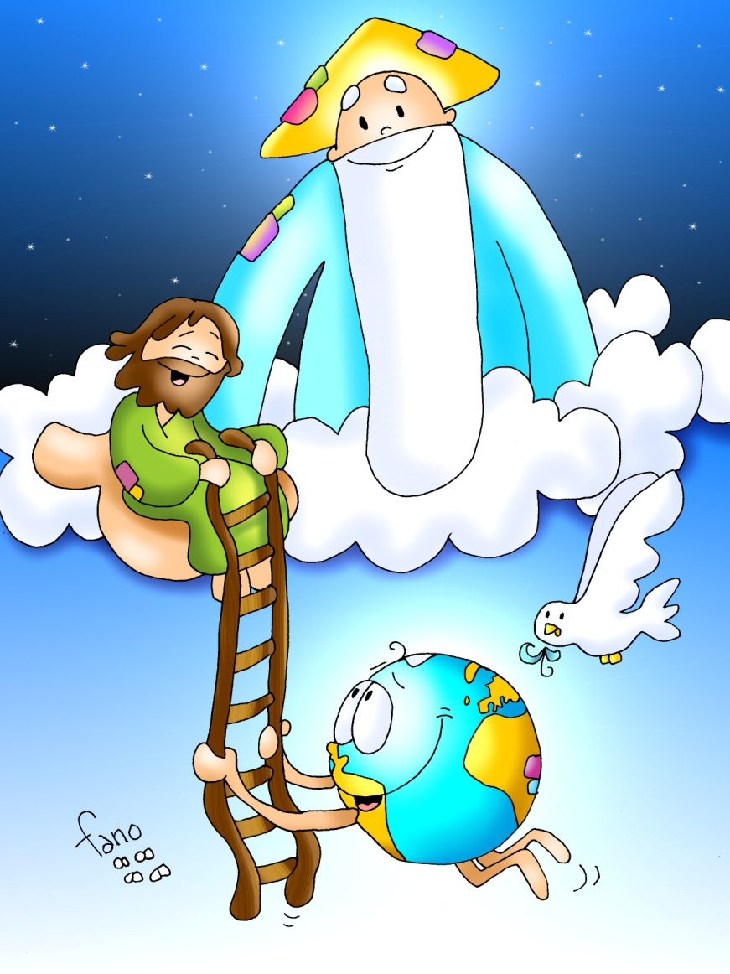

MES DE MAYO
SEÑORA DEL CAMINO
Señora do Camiño,
móstrame a vía
para chegar ao Pai
á beira do teu fillo.
Señora do Camiño,
na miña oración pídoche
que non me deixes nunca; síntome como un neno.
Dáme a túa luz para avanzar
e na noite escura guíame.
Faime transparente
como foi o teu ventre
para dar a luz a vida.
Ponme co teu Fillo,
Señora do Camiño.

Ide ao mundo enteiro!

Non vos gardedes a Noticia na vosa casa,
nin a encerredes en pobre xeografía,
ignorade os mapas con gallardía
para anunciar a todos "o que pasa".

Sede, como o fermento na masa,
fermento de luz nova e de alegría
que faga dos humanos a hospedería
que acolle a Palabra que é a brasa,
que quenta a vida e renácea
como Luz que desterra o egoísmo,
e fainos familia que comprace
o Amor do Pai en fértil Bautismo.

Ide ao mundo enteiro e gritade alegres
a Noticia que nos fai ditosos.
Xesús, grazas por alimentarnos co teu Pan.
Sempre seremos as túas testemuñas

Te lo pedimos con María, reina de las Misiones. Amén.

DOMINGO
da
ASCENSIÓN DO SEÑOR
6.- ORACIÓN DE GRAZAS

